作 者 推 荐
A. C. 格雷林（A. C. Grayling）

作者简介：
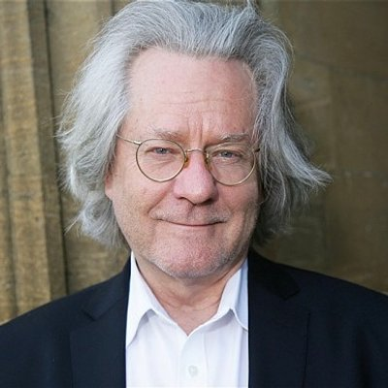
A. C. 格雷林（A. C. Grayling），英国哲学家、私立大学“新人文学院”院长、英国人文主义协会副会长，皇家艺术学会和皇家文学学会成员。他出版了《怀疑论的反驳》《道德价值的未来》《维特根斯坦与哲学》《什么是好的？》《物的意义》《好书》《上帝的争论》《天才时代》《民主及其危机》《生活、性与思想》等30余部著作，广泛论及哲学、伦理学、美学、历史、戏剧等各个方面。他推崇哲学的现实实践意义，是欧洲非常知名的公共知识分子，经常为《卫报》《观察家》《星期日泰晤士报》《经济学人》等媒体撰稿，并参与BBC（英国广播公司）等媒体的节目。其成立的私立大学“新人文学院”，旨在填补高层次的人文研究的空白，获得了道金斯、尼尔•弗格森等明星学者的加盟支持。格雷林于2015年获得伯特兰•罗素奖，2017年获颁大英帝国司令勋章（CBE）。

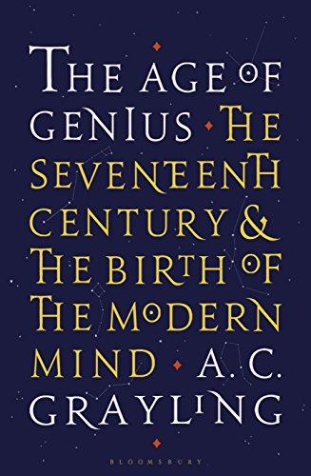
原版出版记录
中文书名:《天才时代：十七世纪与现代思想的诞生》
英文书名: The Age of Genius: The Seventeenth Century and the Birth of the Modern Mind
作 者：A. C. Grayling
出 版 社：Bloomsbury Pub Plc USA
代理公司：Felicity BryanANA/Lauren Li
页 数：351页
出版时间：2017年5月
代理地区：中国大陆、台湾地区
审读资料：电子稿
类 型：大众社科
简体中文版曾授权，版权已回归
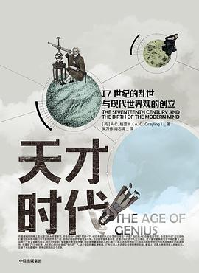
豆瓣链接：https://book.douban.com/subject/34434934/

中简本出版记录
书 名：《天才时代：17世纪的乱世与现代世界观的创立》
作 者：A.C.格雷林
出版社：中信出版集团
译 者：吴万伟 / 肖志清
出版年：2019年12月
页 数：400页
装 帧：平装

内容简介：

欧洲的17世纪，堪称是一个战火纷飞的世纪，100年中只有3年没有打仗，欧洲的社会面貌发生了剧烈的变迁。同时这也是一个创造力大爆发的世纪，欧洲学者在思想领域取得了辉煌成就，涌现出伽利略、培根、笛卡儿、牛顿、玻意耳、霍布斯、约翰•洛克等一大批科学和思想的巨人，正是这一个世纪的巨变将西方文明推上了人类历史舞台的正中。《天才时代》探索了17世纪欧洲社会变迁和思想进步之间的联系。

残酷的三十年战争沉重打击了天主教会的思想垄断，使得信仰和思想逐渐获得自由。正因如此，17世纪也成为一个思想上鱼龙混杂、泥沙俱下的时代。这个时代既有一丝不苟的科学探索，又有对超自然力量的强烈热衷，对炼金术、神秘学、占星术、魔法的痴迷；连牛顿、笛卡儿等新世界观的开创者，也与它们有说不清道不明的联系。但是喧嚣会逐渐结束，科学思维终于从迷雾中走出，构成现代思想的基石。

编辑推荐：

1. 当今天的我们抬头仰望星空时，我们理解的宇宙已经与古代人截然不同，而这一世界观的切换就始于17世纪欧洲的科学革命和启蒙运动。那个天才辈出的时代奠定了现代思想的基础，使人类自信地运用理性认知和改造世界。要了解人类的现代化进程和西方在近代的崛起，不可不关注17世纪的这一关键转变过程。

2. 为何科学革命和启蒙运动会出现在17世纪的欧洲？本书作者格雷林是欧洲非常有影响力的哲学家，他跳出思想史的范畴，在历史大背景中探索世界观革命的复杂动因。宗教改革和三十年战争意外打开了欧洲的思想囚笼，但放出来的不只是科学和理性，还有神秘学和占星术，与科学形成了竞争关系。令人意想不到的是，军工业、公共邮政业都对于科学事业都有非常重要的贡献。

3. 本书将人们熟知的近代欧洲思想家和科学家放入真实的历史，引人入胜地描写了伽利略、培根、笛卡儿、牛顿、玻意耳、帕斯卡尔、霍布斯、约翰•洛克、马兰•梅森等人的生活轨迹和思想进程，在历史大环境理解他们的贡献。我们可以读到他们之间的思想交锋，还会发现我们熟知的伟大科学家居然也兼具魔法师的身份。

目录：

第一部分 绪论 1
01 观察宇宙 3
02 人类历史纪元 8

第二部分 战争时期 25
03 战争的起源 27
04 普法尔茨领地的丧失 44
05 雇佣军上尉 54
06 1629 年颁布《归还敕令》 65
07 瑞典巅峰 74
08 从华伦斯坦到布莱萨赫 85
09 签订《威斯特伐利亚和约》 95
10 在欧洲的废墟中 110
11 海上冲突 113

第三部分 观念的积累 121
12 通信员 123
13 知识捷径 149
14 迪伊博士和魔法艺术 175
15 玫瑰十字会恐慌 196

第四部分 从魔法到科学 223
16 从魔法到方法 225
17 科学的诞生 250
18 战争与科学 288

第五部分 社会秩序 297
19 社会与政治 299
20 语言与信仰 328

第六部分 结论 347
21 它是神话吗 ? 349

注 释 357
参考文献 369
致 谢 373
译后记 375

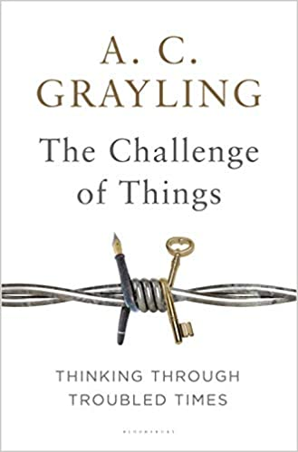
中文书名：《事物的挑战》
英文书名：The Challenge of Things: Thinking Through Troubled Times
作 者：A. C. Grayling
出 版 社：Bloomsbury USA
代理公司：Felicity Bryan/ANA/Lauren Li
页 数：320页
出版时间：2015年12月
代理地区：中国大陆、台湾
审读资料：电子稿
类 型：大众哲学

内容简介：

A. C. 格雷林（A. C. Grayling）清晰而引人入胜的书籍以哲学应该与世界接触并使自己有用为基础理念，常常引起讨论。

《事物的挑战》收集了格雷林最近关于战争和冲突时期的世界的文章，是他早期作品如《事物的理由》（The Reason of Things）和《思考答案》（Thinking of Answers）的续集。习惯和偏见往往使我们陷于各种冲突的致命僵局中，格雷林在描述和揭示黑暗面的同时，也探索了走出思维习惯和偏见的方法。

无论他写的是第一次世界大战及其遗产、言论自由、无神论者首相的优势还是科学在艺术中的作用，他的文章总是启迪人心，令人振奋，充满希望。

媒体评价：

“引人深思、富有争议性……每篇文章都是一颗宝石，为一个熟悉的问题赋予新的相关性。当这些文章集中在一起时，它们是对哲学和人文学科普遍重要性的有力辩护，同时呼吁我们重新思考我们最基本的一些假设。”
——《美国在线图书业务新闻通讯》（Shelf Awareness）

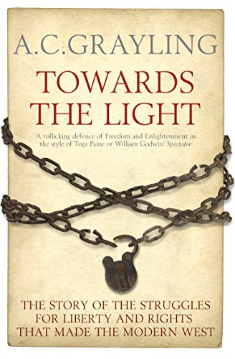
中文书名：《走向光明：构建现代西方自由和权利的斗争史》
英文书名：Towards the Light: The Story of the Struggles for Liberty and Rights that Made the Modern West
作 者：A. C. Grayling
出 版 社：Bloomsbury Academic
代理公司：Felicity Bryan/ANA/Lauren Li
页 数：352页
出版时间：2014年6月
代理地区：中国大陆、台湾
类 型：大众社科/人文历史

内容简介：

在《走向光明》一书中，A.C.格雷林讲述了西方为自由而进行的漫长而艰难的斗争，从宗教改革到《人权宣言》，从争取投票权到争取信仰主义的斗争。正如格雷林热情肯定的那样，这是一个故事，也是一场斗争。由于当权者利用21世纪的恐怖主义威胁，将如此多的人为之奋斗和牺牲而赢得的自由倒退，这场斗争持续至今。Bloomsbury Revelations版本（英国布卢姆斯伯里出版社旗下的一个系列，旨在重新出版一些重要的但已经绝版或难以获得的文学和思想经典作品，为读者提供廉价的高质量版本）的附录收录了包括英国和美国的《权利法案》以及《人权与公民权宣言》在内等具有里程碑意义的文件，还包含有作者的新序言，反映了该书最初出版以来的发展。

谢谢您的阅读！
请将反馈信息发至：李文浩（Lauren Li）
安德鲁·纳伯格联合国际有限公司北京代表处
北京市海淀区中关村大街甲59号中国人民大学文化大厦1705室
邮编：100872
电话：010-82449901
传真：010-82504200
Email：Lauren@nurnberg.com.cn
网址：http://www.nurnberg.com.cn
微博：http://weibo.com/nurnberg
豆瓣小站：http://site.douban.com/110577/
新浪微博：安德鲁纳伯格公司的微博_微博 (weibo.com)
微信订阅号：ANABJ2002


